**ĐẠI HỌC QUỐC GIA THÀNH PHỐ HỒ CHÍ MINH**

TRƯỜNG ĐẠI HỌC CÔNG NGHỆ THÔNG TIN



**ĐỒ ÁN MÔN HỌC:**

**NHẬN DẠNG THỊ GIÁC VÀ ỨNG DỤNG**

***Đề tài:***

**XÂY DỰNG HỆ THỐNG TÌM KIẾM ẢNH DÙNG PHƯƠNG PHÁP BAG OF VISUAL WORDS**

**GVHD: TS. Lê Đình Duy  
 TS. Nguyễn Tấn Trần Minh Khang**

**HỌC VIÊN: Nguyễn Anh Tú – CH1601020**

**Lớp: Cao học khóa 11**

**TP. HỒ CHÍ MINH - NĂM** **2017**

**MỤC LỤC**

CHƯƠNG 1: MỤC TIÊU, PHẠM VI VÀ QUY TRÌNH THỰC HIỆN 1

1.1. Mục tiêu và phạm vi đề tài 1

1.2. Quy trình thực hiện 1

1.2.1. Chuẩn bị môi trường 1

1.2.2. Xây dựng hệ thống truy vấn 1

1.2.3. Xây dựng hệ thống nhận và trả kết quả 1

CHƯƠNG 2: CHI TIẾT CÁC BƯỚC XÂY DỰNG HỆ THỐNG 2

2.1. Sơ đồ thực hiện tổng quan 2

2.2. Sơ đồ chi tiết các bước của hệ thống truy vấn IR 2

2.2.1. Training dataset 2

2.2.2. Truy vấn ảnh 4

2.3. Xây dựng hệ thống 5

2.3.1. Xây dựng trên Matlab 5

2.3.2. Xây dựng giao diện trên Matlab 8

CHƯƠNG 3: CÀI ĐẶT VÀ KẾT QUẢ THỰC NGHIỆM 15

3.1. Hướng dẫn cài đặt 15

3.2. Kết quả thực nghiệm 15

CHƯƠNG 4: KẾT QUẢ ĐẠT ĐƯỢC VÀ HƯỚNG PHÁT TRIỂN 21

4.1. Kết quả đạt được 21

4.2. Hướng phát triển 21

TÀI LIỆU THAM KHẢO 22

**LỜI NÓI ĐẦU**

Trong lĩnh vực nhận dạng thị giác và ứng dụng thì tìm kiếm thông tin bằng hình ảnh là một trong những bài toán được ứng dụng nhiều của khoa học máy tính. Việc tra cứu bằng cách đưa vào một tấm ảnh, sau đó hệ thống sẽ phân tích những đặc trưng và truy tìm trong cơ sở dữ liệu hình ảnh để đưa ra danh sách các hình ảnh có những điểm tương đồng là một bài toán mà đã có nhiều giải pháp thực hiện, sau đây em xin trình bày một hệ thống truy tìm hình ảnh mà em đã tìm hiểu và thực hiện.

Em xin chân thành cảm ơn TS. Lê Đình Duy, TS. Nguyễn Tấn Trần Minh Khang, những tiết giảng về lý thuyết cũng như thực hành quý báu của quý Thầy đã cung cấp cho em những kiến thức nền tảng về các bước trong lĩnh vực nhận dạng thông tin thị giác.

Dù có nhiều cố gắng nhưng do những điều kiện khách quan cũng như năng lực xây dựng đồ án này còn chưa được hoàn hảo, mong được quý Thầy góp ý thêm cho em có đi hướng tốt hơn.

Một lần nữa em xin chân thành cảm ơn!

*Thành phố Hồ Chí Minh, ngày 31 tháng 12 năm 2017*

Học viên thực hiện

Nguyễn Anh Tú

CH1601020 – KHMT K11

# CHƯƠNG 1: MỤC TIÊU, PHẠM VI VÀ QUY TRÌNH THỰC HIỆN

## Mục tiêu và phạm vi đề tài

* Xây dựng hệ thống truy vấn tìm các ảnh có nội dung tương tự trong dataset Oxford bao gồm 5063 ảnh (Oxford Building (5K)).
* Input đầu vào là một ảnh truy vấn (ảnh có nội dung thuộc tập Groundtruth Queries của dataset Oxford), output là danh sách ảnh được sắp xếp từ thấp đến cao theo mức độ tương đồng với ảnh truy vấn.

## Quy trình thực hiện

### Chuẩn bị môi trường

* Cài đặt Matlab 2017a.
* Cài đặt Visual Studio 2008.
* Download kho dữ liệu hình ảnh từ địa chỉ [https://drive.google.com/a/gm.uit.edu.vn/file/d/1SE9WTKXznrNy1zxtHpx0GWGYsGI0gXAV/view?usp=sharing](https://drive.google.com/a/gm.uit.edu.vn/file/d/1SE9WTKXznrNy1zxtHpx0GWGYsGI0gXAV/view?usp=sharing%20)

( nguồn ảnh: <http://www.robots.ox.ac.uk/~vgg/data/oxbuildings/> )

### Xây dựng hệ thống truy vấn

* Thực hiện việc training cho dataset gồm 5063 ảnh: rút trích đặc trưng của dataset này thành tập tin feature.bin, ngoài ra ta cũng xây dựng Visual Words (dictionary), tính WordID, Inverted file (file chỉ mục ngược) và lưu thành các tập tin để sử dụng trong bước truy vấn.
* Thực hiện truy vấn ảnh: input ảnh query đầu vào, rút trích đặc trưng, tính Word-ID và xây dựng ranked list và trả ra kết quả các ảnh tương tự cho ảnh truy vấn.

### Xây dựng hệ thống nhận và trả kết quả

* Xây dựng thư mục ảnh làm ảnh query (ảnh tra cứu).
* Xây dựng giao diện tra cứu hình ảnh.
* Tra cứu bằng một tấm ảnh.

# CHƯƠNG 2: CHI TIẾT CÁC BƯỚC XÂY DỰNG HỆ THỐNG

## 2.1. Sơ đồ thực hiện tổng quan

HỆ THỐNG TRUY VẤN - IR

GUI HIỂN THỊ-V

INPUT

OUTPUT

**Mô tả:** Input vào hệ thống website V, hệ thống V sẽ gửi thông tin và hệ thống IR, IR sẽ rút trích đặc trưng sau đó so khớp với các đặc trưng đã được lưu trữ ở bước training. Hệ thống truy vấn IR sẽ trả kết quả các ảnh có độ tương đồng được sắp xếp từ lớn đến nhỏ và hiển thị lên giao diện V.

## 2.2. Sơ đồ chi tiết các bước của hệ thống truy vấn IR

### 2.2.1. Training dataset

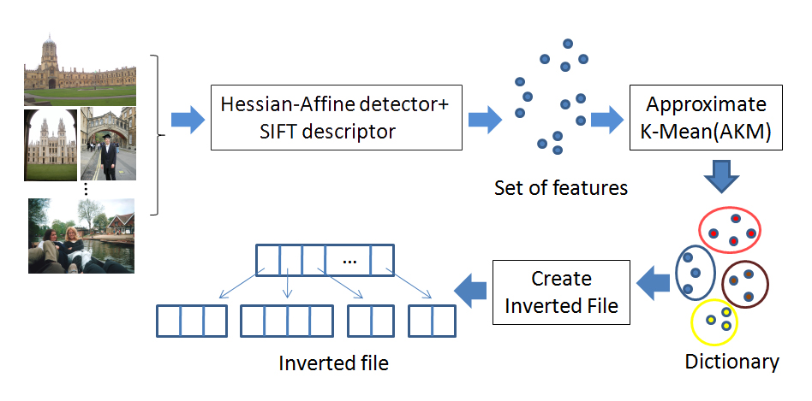

Bước 1: Rút trích đặc trưng

* Sử dụng Hessian-Affine region detector để rút trích các keypoint.
* Tính đặc trưng SIFT trên các keypoint.
* Số chiều đặc trưng: 128.

Bước 2: Xây dựng Visual Words (dictionary)

* Sử dụng thuật toán gom cụm Approximate K-Mean (AKM).
* Số lượng cluster: 1.000.000.
* Số lượng k-d tree: 8.
* Số lần lặp: 5.

Bước 3: Tính Word-ID cho từng ảnh trong dataset

* Ở bước này ta sẽ chuyển các khái niệm của xử lý ảnh sang bài toán xử lý văn bản hay ngôn ngữ tự nhiên:
  + visual words 🡪dictionary
  + feature 🡪word
  + index của feature 🡪word ID
  + ảnh 🡪 documents
* Với mỗi word trong từng document, ta tìm Word-ID của word dựa trên dictionary đã xây dựng ở bước 2.

Bước 4: Xây dựng Inverted file

* Theo thứ tự bình thường, với mỗi document, ta sẽ biết được trong document này có các word nào.
* Inverted file: với mỗi word, ta sẽ lưu danh sách những document có chứa nó, trọng số ‘tf-idf’: các visual word xuất hiện ở nhiều lớp của document thì càng ít có vai trò để phân loại một document nên được đánh trọng số thấp hơn. Các visual word xuất hiện ở càng ít ở các lớp của document thì có trọng số cao hơn.

### 2.2.2. Truy vấn ảnh

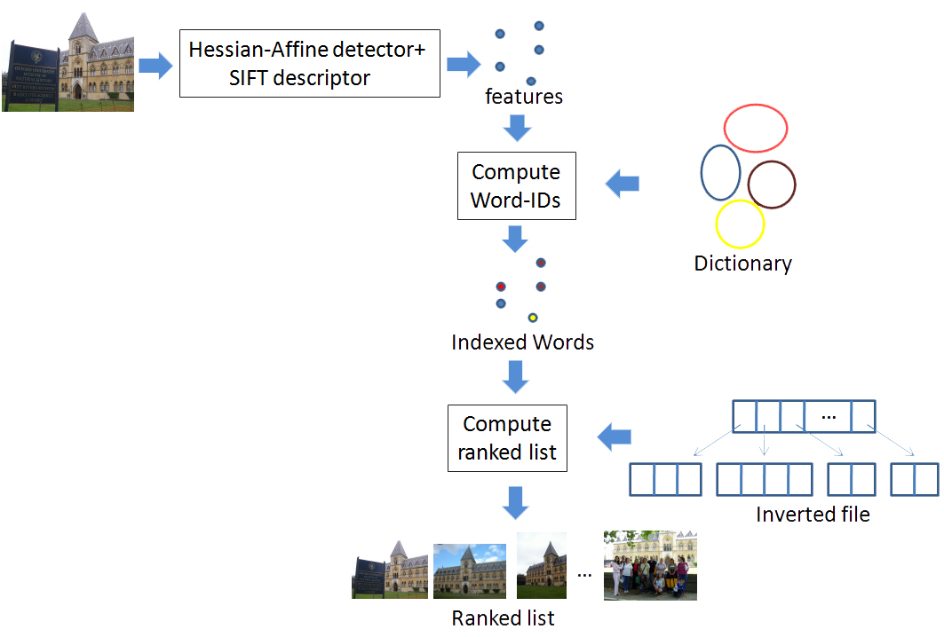

Bước 5: phát hiện và rút trích đặc trưng SIFT sử dụng Hessian-Affine region detector (tương tự bước 1).

Bước 6: tính Word-ID cho từng feature trong ảnh query (tương tự bước 3).

Bước 7: Tính ranked list

* Sử dụng inverted file để so sánh query document với tất cả các document trong trong inverted file 🡪list score distance.
* Sắp xếp list score theo tự giảm dần.

## 2.3. Xây dựng hệ thống

### 2.3.1. Xây dựng trên Matlab

* **Training dataset:**

Bước 1: Rút trích đặc trưng và lưu thành file feature.bin

%% Load dac trung SIFT

if ~exist('oxford\feat\5k\feature.bin', 'file')

features = zeros(128, 2000000);

nfeat = 0;

files = dir(fullfile(datasetDir, '*.jpg'));

nfiles = length(files);

features_per_image = zeros(1,nfiles);

for i=1:nfiles

fprintf('Extracting features %d/%d\n', i, nfiles);

imgPath = strcat(datasetDir, files(i).name);

I = im2single(rgb2gray(imread(imgPath)));

I = imresize(I, 0.6);

[frame, sift] = vl_covdet(I, 'method', 'Hessian', 'estimateAffineShape', true);

if nfeat+size(sift,2) > size(features,2)

features = [features zeros(128,1000000)];

end

features(:,nfeat+1:nfeat+size(sift,2)) = sift;

nfeat = nfeat+size(sift,2);

features_per_image(i) = size(sift, 2);

end

features = features(:,1:nfeat);

fid = fopen('oxford\feat\5k\feature.bin', 'w');

fwrite(fid, features, 'float');

fclose(fid);

save('oxford\feat\5k\feat_info.mat', 'features_per_image', 'files');

end

fprintf('Loading SIFT features:\n');

file = dir('oxford\feat\5k\feature.bin');

fid = fopen('oxford\feat\5k\feature.bin', 'r');

fclose(fid);

load('oxford\feat\5k\feat_info.mat');

Bước 2: Sử dụng thuật toán gom cụm Approximate K-Mean (AKM) để xây dựng dictionary và lưu thành file dict.mat

%% Chay AKM de xay dung tu dien

num_images = length(files);

dict_params = {num_iterations, 'kdt', num_trees};

% build the dictionary

if exist('oxford\feat\5k\dict.mat', 'file')

load('oxford\feat\5k\dict.mat');

else

randIndex = randperm(size(features,2));

dict_words = ccvBowGetDict(features(:,randIndex(1:100000)), [], [], num_words, 'flat', 'akmeans', ...

[], dict_params);

save('oxford\feat\5k\dict.mat', 'dict_words');

end

Bước 3: Tính Word-ID cho từng ảnh trong dataset và lưu thành file words.mat

dict = ccvBowGetWordsInit(dict_words, 'flat', 'akmeans', [], dict_params);

if exist('oxford\feat\5k\words.mat', 'file')

load('oxford\feat\5k\words.mat');

else

words = cell(1, num_images);

for i=1:num_images

if i==1

bIndex = 1;

else

bIndex = sum(features_per_image(1:i-1))+1;

end

eIndex = bIndex + features_per_image(i)-1;

words{i} = ccvBowGetWords(dict_words, features(:, bIndex:eIndex), [], dict);

end;

save('oxford\feat\5k\words.mat', 'words');

end

Bước 4: Xây dựng Inverted file

% Tao inverted file for the images

fprintf('Creating and searching an inverted file\n');

inv_file = ccvInvFileInsert([], words, num_words);

ccvInvFileCompStats(inv_file, if_weight, if_norm);

* **Truy vấn ảnh:**

Bước 5: truyền ảnh truy vấn (ảnh truy vấn là 1 trong 55 file trong folder **queryImg** được xây dựng dựa trên thông tin tập groundtruth của The Oxford Buildings Dataset), phát hiện và rút trích đặc trưng SIFT sử dụng Hessian-Affine region detector, tham số k được truyền vào là thứ tự của ảnh query trong tập groundtruth.

%% Query images

k = str2num(strtok(filename,'.jpg'));

q_files = dir(fullfile('oxford\groundtruth', '*query.txt'));

ntop = 0;

% load anh query

fid = fopen(strcat('oxford\groundtruth\', q_files(k).name), 'r');

str = fgetl(fid);

[image_name, remain] = strtok(str, ' ');

fclose(fid);

numbers = str2num(remain);

x1 = numbers(1);

y1 = numbers(2);

x2 = numbers(3);

y2 = numbers(4);

file = strcat('oxford\images\', image_name(6:end), '.jpg');

I = im2single(rgb2gray(imread(file)));

% Tinh dac trung SIFT cho anh query

[frame, sift] = vl_covdet(I, 'method', 'Hessian', 'estimateAffineShape', true);

sift = sift(:,(frame(1,:)<=x2) & (frame(1,:) >= x1) & (frame(2,:) <= y2) & (frame(2,:) >= y1));

Bước 6: tính Word-ID cho feature trong ảnh query

% Tinh Word-ID

q_words = cell(1,1);

q_words{1} = ccvBowGetWords(dict_words, double(sift), [], dict);

[ids dists] = ccvInvFileSearch(inv_file, q_words(1), if_weight, if_norm, if_dist, ntop);

Bước 7: Tính ranked list (các file *.txt trong thư mục result sẽ là độ chính xác của các ảnh truy vấn) và trả về danh sách (listResultImg) các ảnh có độ tương tự từ cao đến thấp với ảnh truy vấn.  
script = ['oxford\groundtruth\Test.exe oxford\groundtruth\', ...

q_files(k).name(1:end-10), ...

' oxford\groundtruth\rank_list.txt',...

' >oxford\result\', image_name(6:end), '_result.txt'];

system(script);

r_files = dir(fullfile('oxford\result\', '*.txt'));

acc = [];

for i=1:length(r_files)

file = ['oxford\result\' r_files(i).name];

fid = fopen(file, 'r');

acc = [acc fscanf(fid, '%f')];

fclose(fid);

end

set(handles.txtAcc,'String',num2str(mean(acc)*100,'%g%%'));%Hien thi do chinh xac

### 2.3.2. Xây dựng giao diện trên Matlab

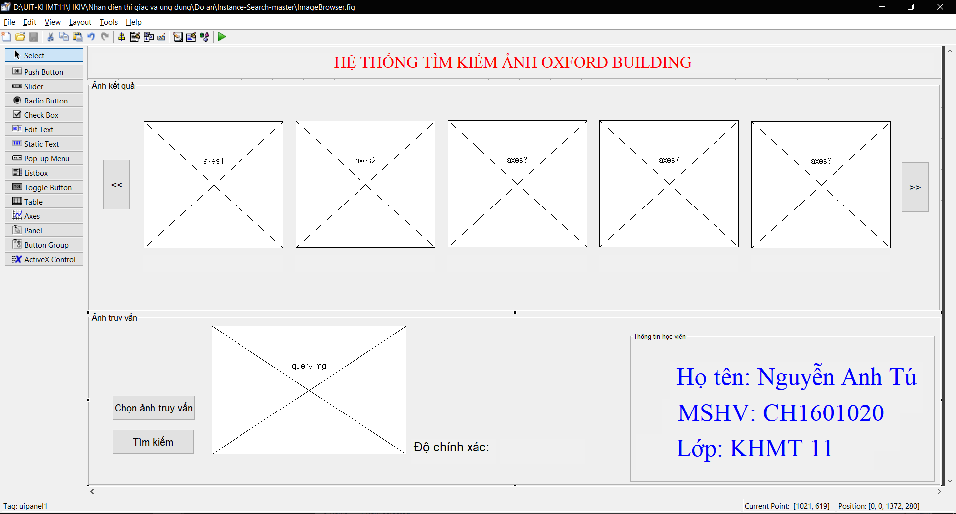

* Xử lý nút mở ảnh truy vấn:

% Xu ly nut load anh

function btnImgBrowser_Callback(hObject, eventdata, handles)

% hObject handle to btnImgBrowser (see GCBO)

% eventdata reserved - to be defined in a future version of MATLAB

% handles structure with handles and user data (see GUIDATA)

global filename;

[filename pathname] = uigetfile({'*.jpg';'*.bmp';'*.png'},'File Selector');

image = strcat(pathname, filename);

axes(handles.queryImg);

imshow(image);

* Xử lý nút tìm kiếm ảnh:

% Xu ly nut tim kiem

function btnSearch_Callback(hObject, eventdata, handles)

%% Khai bao bien

global files;

global ids;

global img;

addpath('AKM');

run('vlfeat\toolbox\vl_setup.m');

datasetDir = 'oxford\images\';

num_words = 10000000;

num_iterations = 5;

num_trees = 8;

dim = 128;

if_weight = 'tfidf'; if_norm = 'l1';

if_dist = 'l1';

global filename;

%% Load dac trung SIFT

if ~exist('oxford\feat\5k\feature.bin', 'file')

features = zeros(128, 2000000);

nfeat = 0;

files = dir(fullfile(datasetDir, '*.jpg'));

nfiles = length(files);

features_per_image = zeros(1,nfiles);

for i=1:nfiles

fprintf('Extracting features %d/%d\n', i, nfiles);

imgPath = strcat(datasetDir, files(i).name);

I = im2single(rgb2gray(imread(imgPath)));

I = imresize(I, 0.6);

[frame, sift] = vl_covdet(I, 'method', 'Hessian', 'estimateAffineShape', true);

if nfeat+size(sift,2) > size(features,2)

features = [features zeros(128,1000000)];

end

features(:,nfeat+1:nfeat+size(sift,2)) = sift;

nfeat = nfeat+size(sift,2);

features_per_image(i) = size(sift, 2);

end

features = features(:,1:nfeat);

fid = fopen('oxford\feat\5k\feature.bin', 'w');

fwrite(fid, features, 'float');

fclose(fid);

save('oxford\feat\5k\feat_info.mat', 'features_per_image', 'files');

end

fprintf('Loading SIFT features:\n');

file = dir('oxford\feat\5k\feature.bin');

fid = fopen('oxford\feat\5k\feature.bin', 'r');

fclose(fid);

load('oxford\feat\5k\feat_info.mat');

%% Chay AKM de xay dung tu dien

num_images = length(files);

dict_params = {num_iterations, 'kdt', num_trees};

% build the dictionary

if exist('oxford\feat\5k\dict.mat', 'file')

load('oxford\feat\5k\dict.mat');

else

randIndex = randperm(size(features,2));

dict_words = ccvBowGetDict(features(:,randIndex(1:100000)), [], [], num_words, 'flat', 'akmeans', ...

[], dict_params);

save('oxford\feat\5k\dict.mat', 'dict_words');

end

%% Tinh toan sparse frequency vector

dict = ccvBowGetWordsInit(dict_words, 'flat', 'akmeans', [], dict_params);

if exist('oxford\feat\5k\words.mat', 'file')

load('oxford\feat\5k\words.mat');

else

words = cell(1, num_images);

for i=1:num_images

if i==1

bIndex = 1;

else

bIndex = sum(features_per_image(1:i-1))+1;

end

eIndex = bIndex + features_per_image(i)-1;

words{i} = ccvBowGetWords(dict_words, features(:, bIndex:eIndex), [], dict);

end;

save('oxford\feat\5k\words.mat', 'words');

end

%% Tao inverted file for the images

inv_file = ccvInvFileInsert([], words, num_words);

ccvInvFileCompStats(inv_file, if_weight, if_norm);

%% Query images

k = str2num(strtok(filename,'.jpg'));

q_files = dir(fullfile('oxford\groundtruth', '*query.txt'));

ntop = 0;

% load anh query

fid = fopen(strcat('oxford\groundtruth\', q_files(k).name), 'r');

str = fgetl(fid);

[image_name, remain] = strtok(str, ' ');

fclose(fid);

numbers = str2num(remain);

x1 = numbers(1);

y1 = numbers(2);

x2 = numbers(3);

y2 = numbers(4);

file = strcat('oxford\images\', image_name(6:end), '.jpg');

I = im2single(rgb2gray(imread(file)));

% Tinh dac trung SIFT cho anh query

[frame, sift] = vl_covdet(I, 'method', 'Hessian', 'estimateAffineShape', true);

sift = sift(:,(frame(1,:)<=x2) & (frame(1,:) >= x1) & (frame(2,:) <= y2) & (frame(2,:) >= y1));

% Tinh Word-ID

q_words = cell(1,1);

q_words{1} = ccvBowGetWords(dict_words, double(sift), [], dict);

[ids dists] = ccvInvFileSearch(inv_file, q_words(1), if_weight, if_norm, if_dist, ntop);

fid = fopen('oxford\groundtruth\rank_list.txt', 'w');

img = 1;

axes(handles.axes1);

imshow(imread(fullfile('oxford\images\', files(ids{1}(img)).name)));

set(handles.txtImg1,'String',num2str(files(ids{1}(img)).name));

axes(handles.axes2);

imshow(imread(fullfile('oxford\images\', files(ids{1}(img+1)).name)));

set(handles.txtImg2,'String',files(ids{1}(img+1)).name);

axes(handles.axes3);

imshow(imread(fullfile('oxford\images\', files(ids{1}(img+2)).name)));

set(handles.txtImg3,'String',files(ids{1}(img+2)).name);

axes(handles.axes7);

imshow(imread(fullfile('oxford\images\', files(ids{1}(img+3)).name)));

set(handles.txtImg4,'String',files(ids{1}(img+3)).name);

axes(handles.axes8);

imshow(imread(fullfile('oxford\images\', files(ids{1}(img+4)).name)));

set(handles.txtImg5,'String',files(ids{1}(img+4)).name);

if(size(ids{1},2)<=5)

set(handles.btnNext,'Enable','off') ;

end

set(handles.btnBack,'Enable','off') ;

for i=1:size(ids{1},2)

fprintf(fid, '%s\n', files(ids{1}(i)).name(1:end-4));

end

fclose(fid);

script = ['oxford\groundtruth\Test.exe oxford\groundtruth\', ...

q_files(k).name(1:end-10), ...

' oxford\groundtruth\rank_list.txt',...

' >oxford\result\', image_name(6:end), '_result.txt'];

system(script);

r_files = dir(fullfile('oxford\result\', '*.txt'));

acc = [];

for i=1:length(r_files)

file = ['oxford\result\' r_files(i).name];

fid = fopen(file, 'r');

acc = [acc fscanf(fid, '%f')];

fclose(fid);

end

set(handles.txtAcc,'String',num2str(mean(acc)*100,'%g%%'));%Hien thi do chinh xac

% clear inv file

ccvInvFileClean(inv_file);

% Xu ly nut lui

function btnBack_Callback(hObject, eventdata, handles)

% hObject handle to btnBack (see GCBO)

% eventdata reserved - to be defined in a future version of MATLAB

% handles structure with handles and user data (see GUIDATA)

global files;

global ids;

global img;

set(handles.btnNext,'Enable','on') ;

img=img-5;

axes(handles.axes1);

imshow(imread(fullfile('oxford\images\', files(ids{1}(img)).name)));

set(handles.txtImg1,'String',files(ids{1}(img)).name);

axes(handles.axes2);

imshow(imread(fullfile('oxford\images\', files(ids{1}(img+1)).name)));

set(handles.txtImg2,'String',files(ids{1}(img+1)).name);

axes(handles.axes3);

imshow(imread(fullfile('oxford\images\', files(ids{1}(img+2)).name)));

set(handles.txtImg3,'String',files(ids{1}(img+2)).name);

axes(handles.axes7);

imshow(imread(fullfile('oxford\images\', files(ids{1}(img+3)).name)));

set(handles.txtImg4,'String',files(ids{1}(img+3)).name);

axes(handles.axes8);

imshow(imread(fullfile('oxford\images\', files(ids{1}(img+4)).name)));

set(handles.txtImg5,'String',files(ids{1}(img+4)).name);

if(img==1)

set(handles.btnBack,'Enable','off') ;

end

* Xử lý nút Next (mở tiếp 5 ảnh kết quả)

function btnNext_Callback(hObject, eventdata, handles)

% hObject handle to btnNext (see GCBO)

% eventdata reserved - to be defined in a future version of MATLAB

% handles structure with handles and user data (see GUIDATA)

global files;

global ids;

global img;

set(handles.btnBack,'Enable','on') ;

img=img+5;

axes(handles.axes1);

imshow(imread(fullfile('oxford\images\', files(ids{1}(img)).name)));

set(handles.txtImg1,'String',files(ids{1}(img)).name);

if(img+1<size(ids{1},2))

axes(handles.axes2);

imshow(imread(fullfile('oxford\images\', files(ids{1}(img+1)).name)));

set(handles.txtImg2,'String',files(ids{1}(img+1)).name);

else

cla(handles.axes2);

set(handles.btnNext,'Enable','off') ;

end

if(img+2<size(ids{1},2))

axes(handles.axes3);

imshow(imread(fullfile('oxford\images\', files(ids{1}(img+2)).name)));

set(handles.txtImg3,'String',files(ids{1}(img+2)).name);

else

cla(handles.axes3);

set(handles.btnNext,'Enable','off') ;

end

if(img+3<size(ids{1},2))

axes(handles.axes7);

imshow(imread(fullfile('oxford\images\', files(ids{1}(img+3)).name)));

set(handles.txtImg4,'String',files(ids{1}(img+3)).name);

else

cla(handles.axes7);

set(handles.btnNext,'Enable','off') ;

end

if(img+4<size(ids{1},2))

axes(handles.axes8);

imshow(imread(fullfile('oxford\images\', files(ids{1}(img+4)).name)));

set(handles.txtImg5,'String',files(ids{1}(img+5)).name);

else

cla(handles.axes8);

set(handles.btnNext,'Enable','off') ;

end

* Xử lý nút Back (lùi lại 5 ảnh kết quả)

% Xu ly nut lui

function btnBack_Callback(hObject, eventdata, handles)

% hObject handle to btnBack (see GCBO)

% eventdata reserved - to be defined in a future version of MATLAB

% handles structure with handles and user data (see GUIDATA)

global files;

global ids;

global img;

set(handles.btnNext,'Enable','on') ;

img=img-5;

axes(handles.axes1);

imshow(imread(fullfile('oxford\images\', files(ids{1}(img)).name)));

set(handles.txtImg1,'String',files(ids{1}(img)).name);

axes(handles.axes2);

imshow(imread(fullfile('oxford\images\', files(ids{1}(img+1)).name)));

set(handles.txtImg2,'String',files(ids{1}(img+1)).name);

axes(handles.axes3);

imshow(imread(fullfile('oxford\images\', files(ids{1}(img+2)).name)));

set(handles.txtImg3,'String',files(ids{1}(img+2)).name);

axes(handles.axes7);

imshow(imread(fullfile('oxford\images\', files(ids{1}(img+3)).name)));

set(handles.txtImg4,'String',files(ids{1}(img+3)).name);

axes(handles.axes8);

imshow(imread(fullfile('oxford\images\', files(ids{1}(img+4)).name)));

set(handles.txtImg5,'String',files(ids{1}(img+4)).name);

if(img==1)

set(handles.btnBack,'Enable','off') ;

end

# CHƯƠNG 3: CÀI ĐẶT VÀ KẾT QUẢ THỰC NGHIỆM

## 3.1. Hướng dẫn cài đặt

* Tải project theo đường dẫn <https://github.com/pleasecall113/VRA.NguyenAnhTu/tree/master/VRA.Final.NguyenAnhTu/ImageRetrieval>
* Truy cập đường dẫn <https://drive.google.com/drive/u/1/folders/17ZTTyshUIrBTnZwZ73CPzqXtNDkQfLjS> và tải, cài đặt các file theo hướng dẫn:

- Copy file feature.bin vào …\ImageRetrieval\oxford\feat\5k (nếu không tải có thể chạy code để build nhưng mất thời gian khá lâu).

- Giải nén file images.rar vào …\ImageRetrieval\oxford\images.

* Demo

<https://youtu.be/Ziw5u6D56js>

## 3.2. Kết quả thực nghiệm

- Độ chính xác 55 ảnh truy vấn

|  |  |  |
| --- | --- | --- |
| STT | Ảnh truy vấn | Độ chính xác (%) |
| 1 | all_souls_000013 | 13.2353 |
| 2 | all_souls_000026 | 24.1878 |
| 3 | all_souls_000051 | 70.2383 |
| 4 | ashmolean_000000 | 65.5927 |
| 5 | ashmolean_000007 | 35.8484 |
| 6 | ashmolean_000058 | 13.4377 |
| 7 | ashmolean_000269 | 38.4492 |
| 8 | ashmolean_000305 | 41.355 |
| 9 | balliol_000051 | 55.1061 |
| 10 | balliol_000167 | 9.25049 |
| 11 | balliol_000187 | 27.5947 |
| 12 | balliol_000194 | 52.5821 |
| 13 | bodleian_000107 | 6.48962 |
| 14 | bodleian_000108 | 45.3897 |
| 15 | bodleian_000132 | 75.1373 |
| 16 | bodleian_000163 | 30.9107 |
| 17 | bodleian_000407 | 1.95648 |
| 18 | christ_church_000179 | 65.0525 |
| 19 | christ_church_000999 | 42.1939 |
| 20 | christ_church_001020 | 57.6323 |
| 21 | cornmarket_000019 | 58.6491 |
| 22 | cornmarket_000047 | 67.7209 |
| 23 | cornmarket_000105 | 34.1662 |
| 24 | cornmarket_000131 | 41.7364 |
| 25 | hertford_000015 | 40.3121 |
| 26 | hertford_000027 | 47.7073 |
| 27 | hertford_000063 | 60.6072 |
| 28 | keble_000028 | 29.9738 |
| 29 | keble_000055 | 41.6912 |
| 30 | keble_000214 | 83.6021 |
| 31 | keble_000227 | 73.1399 |
| 32 | keble_000245 | 83.5473 |
| 33 | magdalen_000058 | 7.83035 |
| 34 | magdalen_000078 | 2.88389 |
| 35 | magdalen_000560 | 9.28085 |
| 36 | oxford_000317 | 11.4865 |
| 37 | oxford_000545 | 30.599 |
| 38 | oxford_001115 | 2.04692 |
| 39 | oxford_001752 | 51.1139 |
| 40 | oxford_001753 | 46.2445 |
| 41 | oxford_002416 | 53.4233 |
| 42 | oxford_002562 | 8.37262 |
| 43 | oxford_002734 | 39.434 |
| 44 | oxford_002904 | 44.6879 |
| 45 | oxford_002985 | 29.1903 |
| 46 | oxford_003335 | 8.57126 |
| 47 | oxford_003410 | 28.7112 |
| 48 | pitt_rivers_000033 | 17.3579 |
| 49 | pitt_rivers_000058 | 67.0156 |
| 50 | pitt_rivers_000087 | 54.0919 |
| 51 | pitt_rivers_000119 | 69.5235 |
| 52 | pitt_rivers_000153 | 24.1262 |
| 53 | radcliffe_camera_000095 | 43.8671 |
| 54 | radcliffe_camera_000519 | 53.7545 |
| 55 | radcliffe_camera_000523 | 72.5166 |
| **Trung bình** | | **40.19316** |

* 10 ảnh truy vấn có độ chính xác cao nhất:

|  |  |  |
| --- | --- | --- |
| **STT** | **Tên ảnh** | **Độ chính xác (%)** |
| 1 | keble_000214 | 83.6021 |
| 2 | keble_000245 | 83.5473 |
| 3 | bodleian_000132 | 75.1373 |
| 4 | keble_000227 | 73.1399 |
| 5 | radcliffe_camera_000523 | 72.5166 |
| 6 | all_souls_000051 | 70.2383 |
| 7 | pitt_rivers_000119 | 69.5235 |
| 8 | cornmarket_000047 | 67.7209 |
| 9 | pitt_rivers_000058 | 67.0156 |
| 10 | ashmolean_000000 | 65.5927 |

* 10 ảnh truy vấn có độ chính xác thấp nhất:

|  |  |  |
| --- | --- | --- |
| **STT** | **Tên ảnh** | **Độ chính xác (%)** |
| 1 | oxford_000317 | 11.4865 |
| 2 | magdalen_000560 | 9.28085 |
| 3 | balliol_000167 | 9.25049 |
| 4 | oxford_003335 | 8.57126 |
| 5 | oxford_002562 | 8.37262 |
| 6 | magdalen_000058 | 7.83035 |
| 7 | bodleian_000107 | 6.48962 |
| 8 | magdalen_000078 | 2.88389 |
| 9 | oxford_001115 | 2.04692 |
| 10 | bodleian_000407 | 1.95648 |

* Một số hình ảnh giao diện:

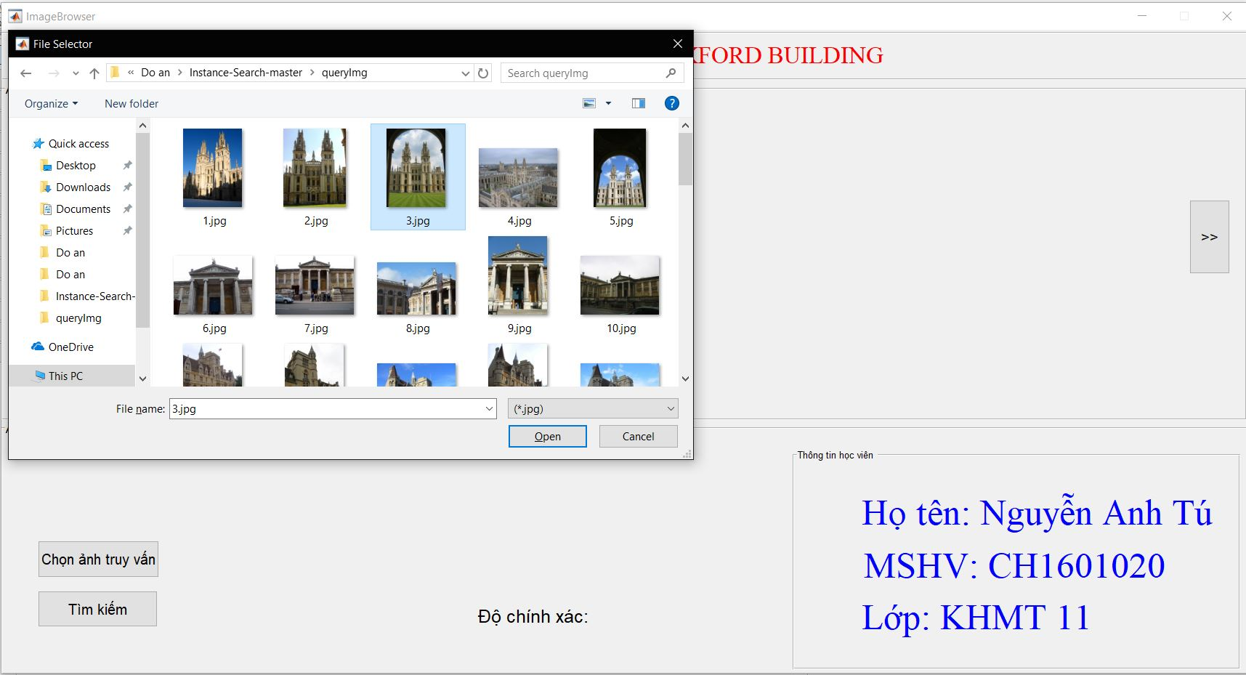

*Chọn ảnh từ thư mục queryImg*

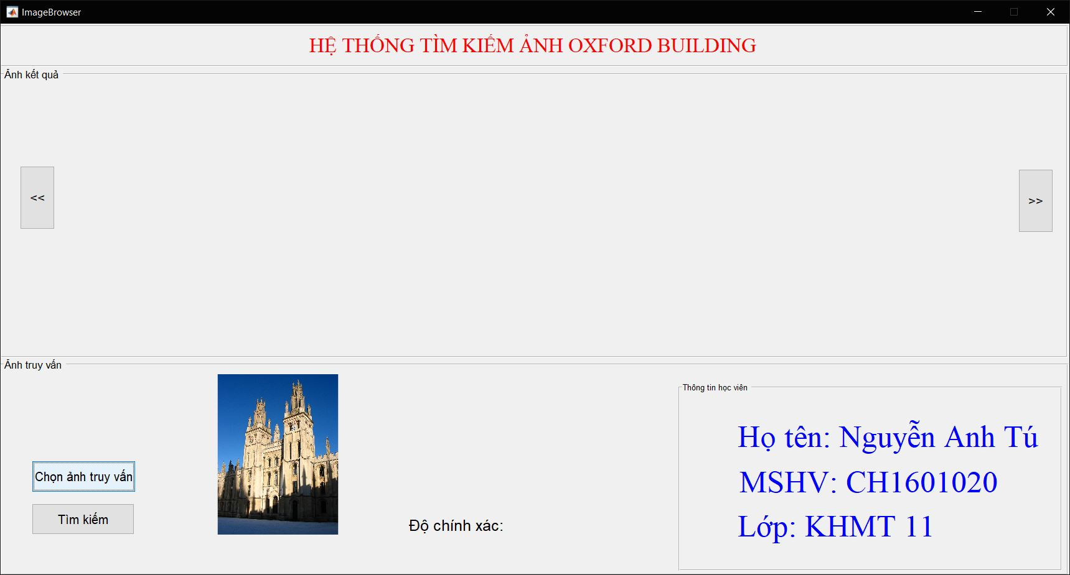

*Load ảnh lên*

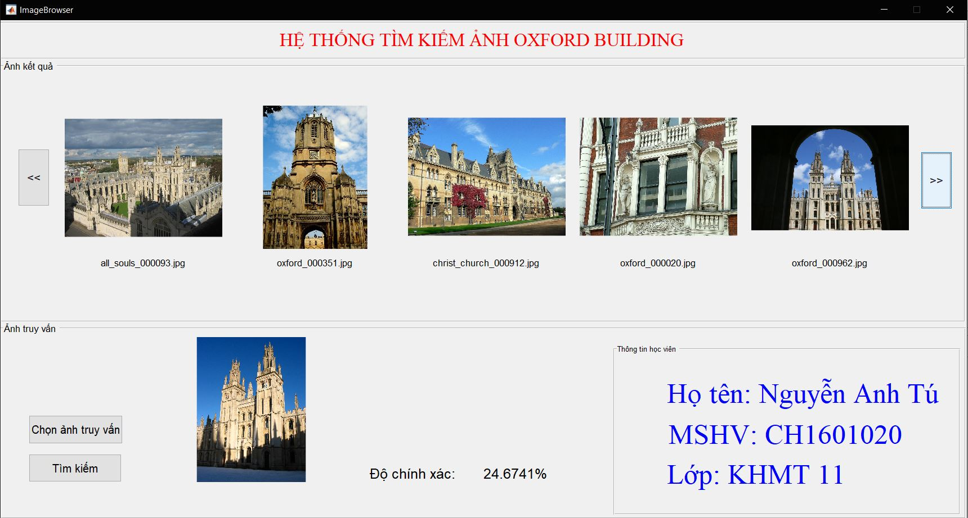

*Kết quả truy vấn ảnh*

# CHƯƠNG 4: KẾT QUẢ ĐẠT ĐƯỢC VÀ HƯỚNG PHÁT TRIỂN

## 4.1. Kết quả đạt được

* Xây dựng, phân tích được hệ thống truy vấn hình ảnh dựa trên tập dataset Oxford Building 5k.
* Trả về kết quả các ảnh có độ tương tự từ cao đến thấp của một ảnh truy vấn.
* Xây dựng giao hiển thị hình ảnh.
* Tính độ chính xác của ảnh truy vấn.

## 4.2. Hướng phát triển

* Tìm kiếm ảnh bằng cách chọn một vùng trên ảnh truy vấn.
* Sử dụng đặc trưng rootSIFT để tăng độ chính xác so với đặc trưng SIFT.
* Cần cập nhật hình ảnh vào để hệ thống IR có thể học được.
* Cải tiến các thuật toán để thực hiện nhanh hơn.
* Xây dựng hệ thống Web để hiển thị.
* Đánh giá kết quả với các câu query được cung cấp trong bộ dữ liệu Oxford Building, so sánh với kết quả của các phương pháp khác đã công bố.

# TÀI LIỆU THAM KHẢO

**Tiếng việt**

[1] Bài giảng môn Nhận dạng thị giác và ứng dụng, TS. Lê Đình Duy, TS. Nguyễn Tấn Trần Minh Khang.

**Tiếng Anh**

[2] http://www.robots.ox.ac.uk/~vgg/data/oxbuildings/

**Tài liệu Website**

[3] [https://github.com/nvtiep/Instance-Search](https://www.google.com/url?q=https%3A%2F%2Fgithub.com%2Fnvtiep%2FInstance-Search&sa=D&sntz=1&usg=AFQjCNFLGsm718nnAcWE8fqY-ws6Wgg0rg)

[4] <http://www.vlfeat.org/benchmarks/overview/retrieval.html>

[5] http://viet.wordnet.vn/wnms